DIE HANDWRITTEN COLLECTION WÄCHST WEITER IN EUROPA MIT ERSTEN HOTELS IN ALBANIEN, ZYPERN, DEUTSCHLAND, RUMÄNIEN UND DEN BENELUX-LÄNDERN
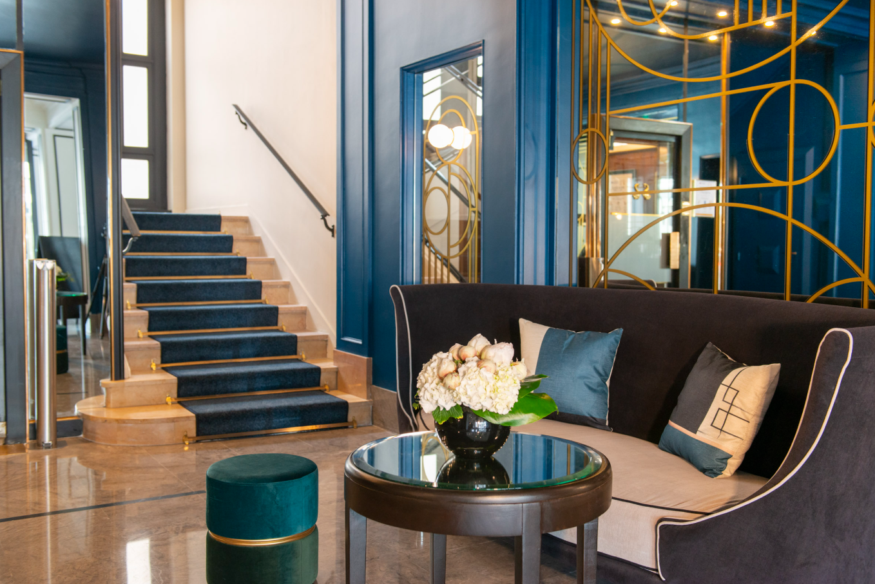

München, 2. September 2024 – Die Handwritten Collection, eine der ‚Kollektions-Marken‘ der Accor-Gruppe, setzt ihren Wachstumskurs in Europa mit einer Reihe bevorstehender Eröffnungen fort. Diese markieren zugleich auch das Debüt der erst 2023 gegründeten Marke in Albanien (Tirana), Zypern (Nikosia), Deutschland (Düsseldorf), Rumänien (Bukarest) und den Benelux-Ländern (Zeeland und Vielsalm).
Die im vergangenen Jahr gegründete Hotelmarke ist eine Sammlung sorgfältig kuratierter Hotels, die die Herzlichkeit und den Charakter ihrer Gastgeber zelebrieren. Allein seit ihrem Launch 2023 eröffnete die Handwritten Colletion 17 stilvolle Hotels in international gefragten Destinationen, zu denen mitunter Paris, Malta, Sydney, Shanghai, Phuket und Krakau zählen. Mit rund 25 Hotels in der Entwicklungspipeline und über 150 weiteren Projekten in unterschiedlichen Planungsstadien gilt die Handwritten Collection als eine der am schnellsten wachsenden Hotelkollektionen weltweit.
Philippe Bijaoui, Chief Development Officer Premium, Midscale & Economy Division, Accor Europe and North Africa, sagt: „Unsere neuesten Zugänge in Europa demonstrieren den Erfolg der Handwritten Collection mit solchen Hotels, die bei Reisenden auf der Suche nach einem besonderen Reiseerlebnis Anklang finden. Unabhängige Hoteliers wie auch institutionelle Hoteleigentümer schätzen die Möglichkeit, mit einer internationalen Marke zusammenzuarbeiten, der sie vertrauen, und die Expansion der Handwritten Collection in Europa ist ein Beweis für die starke Nachfrage, die wir in der gesamten Region sehen.“
Zu den bevorstehenden Eröffnungen in Europa zählen unter anderem:
The Classic Hotel Nicosia - Handwritten Collection (Zypern) – Das erste Handwritten Collection-Hotel auf Zypern wird bereits diesen Monat eröffnen und befindet sich im Stadtzentrum von Nikosia, in der Nähe zahlreicher lokaler Sehenswürdigkeiten wie dem Zypern-Museum und dem Eleftheria-Platz. Es wird Gäste in 54 komfortablen Zimmer willkommen heißen, die in einladend-warmen Erdtönen gehalten sind. Das hoteleigene Restaurant Blue Bar bietet ein Gourmet-Dining-Erlebnis, während das Restaurant '59' – benannt nach 59 Vintage-Messern, die während der Renovierung des Hotels gefunden wurden – traditionelle zypriotische Rezepte serviert. Das Hotel bietet zudem vielseitige Räumlichkeiten für geschäftliche Veranstaltungen und Hochzeiten sowie ein Fitnesscenter und Spa im obersten Stockwerk.
Adorn Tirana – Handwritten Collection (Albanien) – Die erste Haus der Marke in Albanien, einer derzeit aufstrebenden Destination am Mittelmeer, wird voraussichtlich im Herbst dieses Jahres eröffnen. Es wird am Skanderbeg-Platz im Zentrum der Hauptstadt liegen und 25 stilvolle Gästezimmer, darunter sechs Suiten, ein gemütliches Restaurant und eine Pianobar mit eleganten Innenräumen bieten.
MUZE Hotel Düsseldorf - Handwritten Collection (Deutschland) – Das Hotel markiert das Debüt der Marke in Deutschland und ist eine elegante Fusion aus Kunst und persönlicher Gastfreundschaft. Es bietet 60 Zimmer, eine Bar, einen hochmodernen Tagungsraum sowie eine hauseigene Kunstausstellung. Das MUZE Hotel Düsseldorf wird im November 2024 erstmalig Gäste als Teil der Handwritten Collection begrüßen. Es ist nur einen 10-minütigen Spaziergang von der Königsallee, Düsseldorfs bekannter Einkaufsstraße, sowie renommierten Museen und dem malerischen Rhein entfernt.
Hotel Ter Zand - Handwritten Collection (Niederlande) – Mit 53 Zimmern und 32 Gartensuiten ist das Hotel als intimes Hotelerlebnis an der Küste von Zeeland konzipiert, in Nähe zum Naturschutzgebiet Zeepeduinen und dem Sandstrand von Westerschouwen. Es soll noch im September eröffnen und seinen Gästen künftig als Rückzugsort für eine entspannte Auszeit dienen.
Fort Saint-Laurent Hôtel & Spa - Handwritten Collection (Frankreich) – Das charmante Hotel, das in einem Gebäude aus dem 16. Jahrhundert mit Blick auf die Hänge von Lyons Croix-Rousse untergebracht ist, wird im September 2024 eröffnen. Es umfasst lediglich 36 Zimmer mit Stadtblick und gediegenem Design, das die Leidenschaft des Gastgebers für Boote widerspiegelt. Das Hotel ist bereits das achte Handwritten Colletion-Hotel in Frankreich.
Tecadra Bucharest Hotel Handwritten Collection (Rumänien) – Das 100-Zimmer-Hotel wird 2025 seine Türen öffnen. Es wird das erste Hotel der Handwritten Collection in Rumänien. In einem der exklusivsten Viertel der rumänischen Hauptstadt gelegen, soll dem Thema Nachhaltigkeit mit Maßnahmen wie Solarpaneele und Wärmepumpen für reduzierte CO₂-Emissionen große Bedeutung beigemessen werden.
La Maison Fraiture – Handwritten Collection (Belgien) – Das erste Handwritten-Hotel in Belgien wird im Herzen von Baraque de Fraiture liegen, dem zweithöchsten Punkt Belgiens und ein zentraler Orientierungspunkt für Besucher des Naturschutzgebiets Plateau des Tailles. Das Hotel mit 120 Zimmern wird voraussichtlich 2026 eröffnen und mit multifunktionalen Veranstaltungsräumen sowie einem großen Wellness- und Poolbereich mit Blick auf die nahegelegene Berglandschaft punkten.
Zu den kürzlich eröffneten Hotels der Handwritten Colletion zählen mitunter:
Hotel Maison Hamelin Paris - Handwritten Collection (Frankreich) – Im schicken 16. Arrondissement der französischen Hauptstadt gelegen, zwischen den weltberühmten Champs-Élysées und dem Galliera-Museum, präsentiert das Hotel französisches Savoir-faire mit seinen gemütlichen 65 Zimmern, einer belebten Bar und einem Spa.
Hôtel Plaza Biarritz Plage - Handwritten Collection (Frankreich) – Das Art-Deco-Hotel mit 69 Zimmern befindet sich in einem historischen Gebäude an der Küste des Baskenlandes und ist nur eine Autostunde von Spanien entfernt. Das Hotel ist elegant gestaltet und erhält sein besonderes Flair durch Schwarz-Weiß-Fotografien und Kunstwerke, eine Retro-Bar sowie den Blick auf den Ozean und die Stadt.
Hotel Castel Maintenon - Handwritten Collection (Frankreich) – Nur eine Stunde von Paris entfernt, in den Gärten des Schlosses der Gattin Ludwig XIV., lädt das Hotel Gäste zu einem erholsamen Aufenthalt in ländlichem Idyll ein. 78 Zimmer zählt das Anwesen, dazu kommen speziell gestaltete multifunktionale Bereiche, die Arbeit und Freizeit kombinieren.
Die Hotels der Handwritten Collection sind Teil von ALL – Accor Live Limitless, einem Lifestyle-Treueprogramm von Accor, das Zugang zu einer Vielzahl von Belohnungen, Dienstleistungen und Erlebnissen ermöglicht.

###

Über die Handwritten Collection
Die Handwritten Collection wurde 2023 gegründet. Sie vereint Hotels mit einer einzigartigen Persönlichkeit, die den Charakter und die Herzlichkeit jener Menschen widerspiegeln, die die Hotels leiten und lieben. Die Hoteliers der Handwritten Collection sind davon überzeugt, dass Hotels Orte sind, an denen echte Beziehungen geknüpft werden und authentische Reiseerlebnisse entstehen. Sie laden Reisende ein, die Tradition der Gastfreundschaft auf eine neue Art zu erleben, ohne sie dabei auf den Kopf zu stellen. Das Gästeerlebnis in der Handwritten Collection ist von den Gastgeber:innen geprägt, von ihren Vorlieben, Leidenschaften und ihren kleinen persönlichen Eigenheiten. Das Portfolio der Handwritten Collection besteht aus 17 Hotels in elf Ländern, darunter Hotels in Australien, Frankreich und China. Die Handwritten Collection ist Teil von Accor, einer weltweit führenden Hospitality-Gruppe mit über 5.700 Hotels in mehr als 110 Ländern sowie von ALL – Accor Live Limitless, einem Lifestyle Loyalty-Programm, das Zugang zu verschiedensten Rewards, Services und Erlebnissen ermöglicht.
handwrittencollection.com | all.com | group.accor.com

PRESSEKONTAKT ACCOR
Tamara Schwarz-Speckbacher
Media Relations & PR Deutschland, Österreich, Schweiz, Skandinavien und baltische Länder
tamara.schwarz-speckbacher@accor.com

